GUIA INTRODUCCION A LA QUIMICA ORGANICA
Alumna__________Grado:___________________________
Las preguntas que se realicen u actividades, deben estar resueltas en el cuaderno
De la clase anterior, recuerda factores concluyentes del tema:

Observa el siguiente video y toma nota en el cuaderno de los aspectos que te llamen la atención :
https://quimicalvernia.jimdofree.com/qu%C3%ADmica-11/periodo-2/

COMPARA TUS APUNTES CON LA SIGUIENTE INFORMACIÓN
A manera de información:
Las cebollas contienen trans-(+)-S-(1-propenil)-L-cisteina sulfóxido, una molécula que es inodora. Cuando cortas la cebolla, produces roturas celulares que permiten a un enzima llamada alinasa entrar en contacto, produciendo, piruvato, amoniaco y syn-propanotial-S-óxido. Esta última molécula es la responsable de la irritación ocular y del lagrimeo. (Chemistry, J.A Babor y otros)

Entérate de…el Carbono y sus propiedades
La Química orgánica es la rama de la química que estudia los compuestos cuya estructura está constituida por Carbono. A la química Inorgánica pertenecen compuestos como el agua y los minerales.

Compuestos Orgánicos  (presentan carbono en su estructura) | Compuestos Inorgánicos  (No presentan carbono en su estructura)
Su Transformación se realiza a temperaturas bajas | Su transformación no se realiza a temperaturas bajas o ambientales.
Las reacciones de combustión de estas sustancias desprenden CO₂ y agua | Las reacciones de combustión de estas sustancias no desprenden CO₂ y agua
Sus enlaces son covalentes | Presentan diversidad de enlaces entre Iónicos y covalentes en algunas sustancias
Sus densidades son bajas, con puntos de ebullición y fusión bajos | Presentan altas densidades al igual que sus punto de ebullición y fusión
Son inmiscibles en agua | Son miscibles en agua
En algunos casos la luz los cataliza | La luz no es tan importante

Los estados de agregación de los compuestos orgánicos dependen de la cantidad de carbono que presenten en su cadena así: entre C₁ y C₄ son gaseosos, entre C₅ y C₁₇ son líquidos incluyendo entre estos últimos la gasolina que presenta ocho carbonos C₈ y a partir de C₁₈ son sólidos. Los hidrocarburos naturales se originan como un paso intermedio de la degradación de la materia orgánica, en medio anaerobio (sin Oxígeno), y en un rango concreto de presiones y temperaturas.

El carbono es un elemento de número atómico Z = 6, su masa atómica es de 12 (u.m.a), presenta alotropía (carbón, grafito, diamante), su símbolo químico es (C) , Por tal motivo su configuración electrónica para Z = 6 : 1S², 2S², 2P²
1s² 2s² 2p²


El anterior es el ESTADO FUNDAMENTAL DEL ATOMO DE CARBONO, en el cual la valencia del carbono es 2 porque hay dos electrones sin aparear. El carbono trabaja con valencia 2 en compuestos como el Monóxido de carbono CO y el Disulfuro de carbono CS₂. Cuando el carbono entra en combinación, se dice que está en estado excitado, los electrones saltan de un orbital inferior a uno inmediatamente superior, porque ganan energía. Se supone que el electrón del orbital 2s salta al orbital 2p_{z}, quedando la siguiente estructura:
1s² 2s¹ 2p³

En ella se observan cuatro electrones desapareados, por consiguiente la valencia es cuatro. En la mayoría de los compuestos orgánicos el carbono trabaja con esta valencia. Los cuatro enlaces que forma el carbono son equivalentes, lo cual hace suponer que debe haber una mezcla de los orbitales 2s, 2p_{x}, 2p_{y} y 2p_{z}, y la energía entonces es equivalente. Este es el ESTADO HBRIDADO DEL ATOMO DE CARBONO y se representa así:

1s² 2s¹ 2p³

La hibridación es el proceso mediante el cual energía de diferentes orbitales (S y P) atómicos se combinan para formar cuatro enlaces de energía equivalente (tetraedral). La existencia de cuatro electrones en la última capa sugiere la posibilidad de ganar otros cuatro electrones convirtiéndose en el ion C⁴⁻ cuya configuración electrónica coincide con la del gas noble Ne, o bien de perderlos pasando a ion C⁴⁺ de configuración electrónica idéntica a la del He. En realidad una pérdida o ganancia de un número tan elevado de electrones indica una dosis de energía elevada por lo cual el átomo de carbono opta por compartir sus cuatro electrones externos con otros átomos mediante enlaces covalentes. Esa cuádruple posibilidad de enlace que presenta el átomo de carbono se denomina tetravalencia descubierta por August Kékule.

Los compuestos orgánicos se pueden representar a través de fórmulas como la estructural, semiestructural, molecular y la formula esquelética, donde en cada una de ellas el carbono debe cumplir la tetravalencia. Las siguientes fórmulas permiten representar compuestos orgánicos.

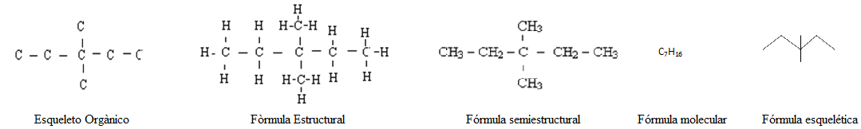
Cada formula se construye a través de enlaces Carbono – Carbono, los cuales presentan una hibridación según el tipo de enlace:
C - C La hibridación será tetragonal o SP³ para Alcanos, su fórmula C_{n}H_{2n+2}
C = C La hibridación será trigonal o SP² para Alquenos, su fórmula C_{n}H_{2n}
C ≡ C La hibridación será digonal o SP para Alquinos, su fórmula C_{n}H_{2n-2}, n es igual al número de carbonos de la cadena
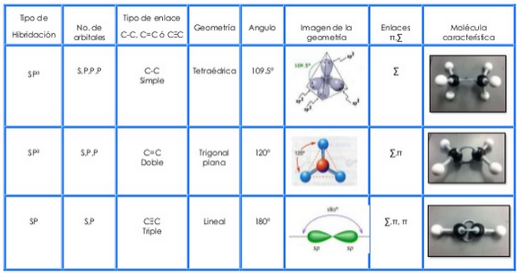

La energía en los respectivos enlaces carbono – carbono, se puede medir y arroja resultados según el siguiente cuadro:
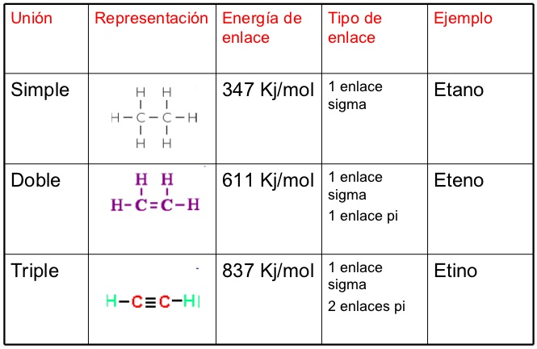
Los carbonos que constituyen una cadena orgánica son de gran importancia para determinar el nombre del compuesto o para saber su reactividad, el carbono primario es más reactivo que el secundario, terciario y cuaternario, los carbonos según la posición que ocupan en la cadena se clasifican:
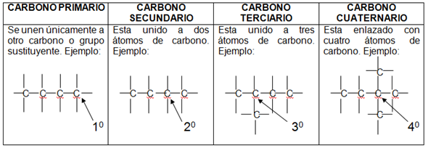
(Chemistry, J.A Babor y otros)
Desarrolla tus competencias
- Que diferencias encuentras entre la Química Orgánica e Inorgánica?:

- ¿Qué compuestos orgánicos utilizamos en nuestra vida cotidiana?

- ¿En qué consiste el fenómeno de la hibridación?

- Para cada compuesto realiza las fórmula pedidas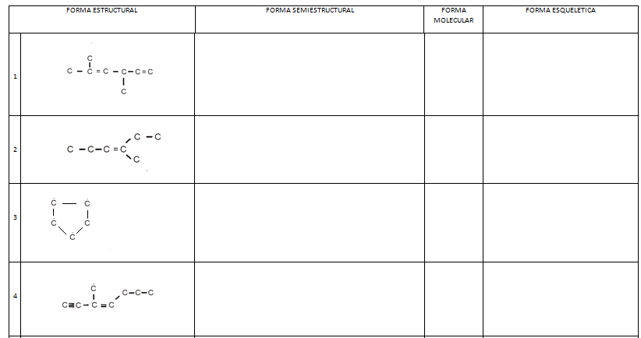

Evalúa tu conocimiento

- A cada carbono de los literales A, B, C, D, clasifíquelo como primario (p), secundario (s), terciario (t), cuaternario (c), colocando sobre ellos (p, s, t, c) según corresponda:
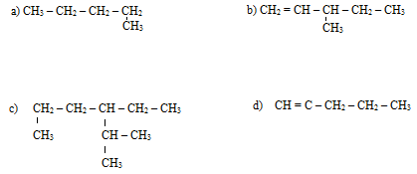
- De acuerdo a la siguiente estructura responde las preguntas de la 1 a la 4 :
1. El carbono 1 se clasifica como:
A. primario B. terciario C. secundario D. cuaternario
2. El carbono 2 se clasifica como:
A. primario B. terciario C. secundario D. cuaternario
3. El carbono 3 se clasifica como:
A. primario B. terciario C. secundario D. cuaternario
4. El carbono 4 se clasifica como:
A. primario B. terciario C. secundario D. cuaternario

Parte II Nomenclatura orgánica

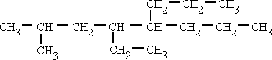
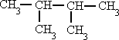
Guía de Ejercicios: Nomenclatura Orgánica Alcanos, Alquenos lineales y ramificados.

ALCANOS LINEALESDetermine el nombre de los siguientes compuestos
Alcano lineal de 11 carbonos
Alcano lineal de 10 carbonos

ALCANOS RAMIFICADOS
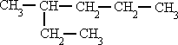
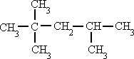
Determine el nombre de los siguientes compuestos
1.
2.
3.
4.

5.
6.
7.
8.
9.
10.
11.
12.
13.
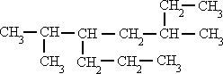
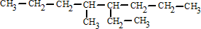
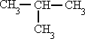
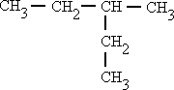
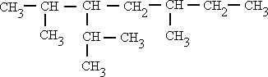
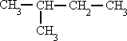
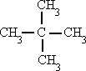
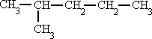

Represente la estructura condensada y la formula molecular de los siguientes compuestos
1) 4-Etil-4-metilheptano | 2) 4,5-Dietil-5-propil-3,4-dimetil-6-propildecano
3) 5,5-Dietil-2-metil-4-propildecano | 4) 2,3-Dimetilpentano
5) 6-propil-2,5-dimetilnonano | 6) 4-propil-3-metilheptano
7) 2,3,4-Trimetiloctano. | 8) 3-Etil-6,7-dimetil-4-propildodecano

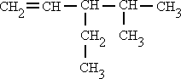
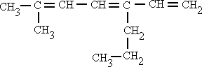
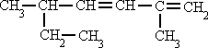
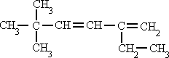
ALQUENOS
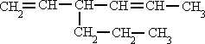
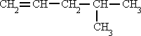
Determine el nombre de los siguientes compuestos
1.
2.
3.
4.
5.
6.
7.
8.
9.
10.

11.

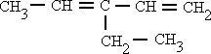
Represente la estructura condensada y la formula molecular de los siguientes compuestos
1) 2-Metil-1,5-hexadieno | 2) 2,3,4-Trimetil-1,4,6-octatrieno
3) 4-propil-2-cloro-1-hepteno | 4) 3-Etil-2,4-dimetil-3-hepteno
5) 3,4-Dipropil-2,5-dimetil-3-hexeno | 6) 4-Hepteno
7) 3-Etil-2-penteno | 8) 1,4-Dimetil-2-buteno
9) 3-etil-2-hexeno | 10) 1,3-Butadieno
11) 1,4-Hexadieno | 12) 5-Metil-3-propil-1,4,6-octatrieno

